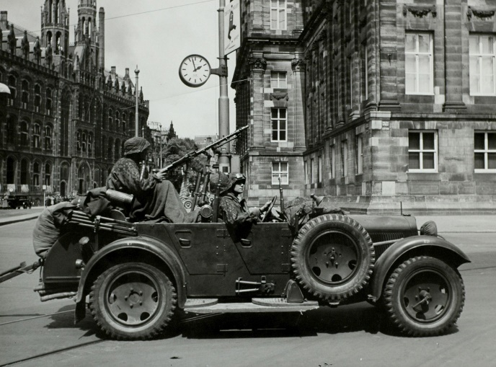

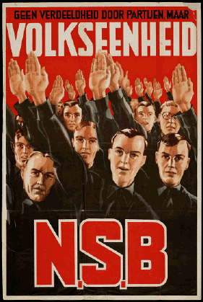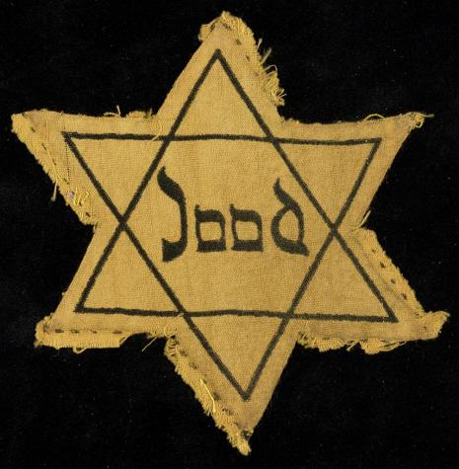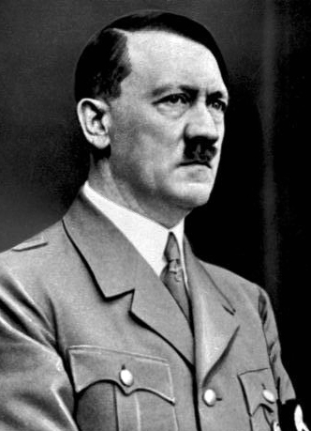

De groene gedeeltes horen bij de [Sovjet-Unie](http://wikikids.nl/Rusland), de rode landen horen bij de [Geallieerden](http://wikikids.nl/Geallieerden) en de blauwe landen zijn de landen die bezet zijn door [Duitsland](http://wikikids.nl/Duitsland" \o "Duitsland) en zijn bondgenoten. In 1941 sloot Rusland zich aan bij de Geallieerden.[](http://wikikids.nl/Bestand:Second_world_war_europe_animation_small.gif)